Министерство образования и науки Российской Федерации

Федеральное агентство по образованию

Государственное образовательное учреждение высшего профессионального образования
Хабаровская государственная академия экономики и права
Факультет «Международные экономические отношения»
Кафедра коммерческой деятельности

КУРСОВАЯ РАБОТА
по дисциплине:
«Экономика предприятия»

Тема: Организация аналитической работы на предприятии торговли
(на примере магазина «Спорт-Интур»)

Выполнила: студентка гр. К-51 (с), 5 курс
Бутяева Ирина Владимировна
№ зачетной книжки: з-05114001с

Проверил (а):

Хабаровск 2007

Реферат

Содержание

Введение 4
1. Основные правила организации аналитической работы на предприятии торговли 6
1.1. Сущность аналитической работы на предприятиях торговли 6
1.2. Задачи и методы проведения аналитической работы 9
1.3. Методика аналитической работы, информационное обеспечение, технические приемы и способы 13
2. Проведение аналитической деятельности 21
в магазине "Спорт-Интур" 21
2.1. Организационно-экономическая характеристика магазина 21
2.2. Анализ доходов предприятия в динамике 26
2.3. Анализ ритмичности получения валового дохода 27
2.4. Анализ валового дохода по направлениям деятельности 30
2.5. Сводная оценка анализа валового дохода на предприятии 33
2.6. Анализ расходов предприятия в динамике 34
2.7. Анализ состава и структуры расходов предприятия 36
2.8. Факторный анализ расходов предприятия 37
2.9. Анализ эффективности использования текущих затрат 41
3. Совершенствование аналитической работы в магазине "Спорт-Интур" 43
3.1. Планирование валового дохода в магазине 43
3.2. Планирование расходов по реализации продукции 45
Заключение 48
Список использованных источников 50
Приложение 53

Введение

Результативность анализа хозяйственной деятельности во многом зависит от правильной его организации, которая должна соответствовать ряду требований. Она должна носить научный характер, строиться на плановой основе, основываться на новейших методиках, обеспечивать действенность и эффективность аналитического процесса.
Аналитическая работа входит в служебные обязанности каждого руководителя, каждого менеджера, принимающего управленческие решения. Отсюда важным принципом ее организации является четкое распределение обязанностей по проведению анализа между отдельными исполнителями. От того, насколько рационально распределены обязанности, зависит, с одной стороны, полнота анализа, а с другой - предупреждается дублирование одной и той же работы различными службами, более эффективно используется служебное время различных специалистов.
Одним из принципов организации анализа на предприятиях торговли является обеспечение экономичности и эффективности аналитического процесса, т.е. выполнение наиболее полного и всестороннего исследования при минимуме затрат на его проведение. С этой целью при его проведении должны широко использоваться новейшие методики анализа, компьютерные технологии обработки информации, рациональные методы сбора и хранения данных.
Важным принципом в организации аналитической работы на предприятии является ее регламентация и унификация. Регламентация предусматривает разработку для каждого исполнителя обязательного минимума таблиц и выходных форм анализа. Унификация (стандартизация) анализа предполагает создание типовых методик и инструкций, выходных форм и таблиц, стандартных программ, единых критериев оценки, что обеспечивает сопоставимость, сводимость результатов анализа на более высоком уровне управления, повышает объективность оценки деятельности внутрихозяйственных подразделений, уменьшает затраты времени на анализ и в итоге способствует повышению его эффективности.
Основная цель работы - проанализировать процесс организации аналитической работы на предприятии торговли. Для достижения данной цели необходимо решить следующие задачи:
- определить экономическую сущность аналитической работы,
- произвести аналитическую работу на предприятии торговли,
- предложить рекомендации по совершенствованию аналитической деятельности на предприятии.
Объектом исследования является предприятие розничной торговли - магазин "Спорт-Интур". Период исследования 2005-2006 гг.

1. Основные правила организации аналитической работы на предприятии торговли

  - Сущность аналитической работы на предприятиях торговли

От результативности работы экономической службы во многом зависит эффективность деятельности торговых предприятий. Она призвана оказывать влияние на: формирование и выполнение плановых заданий; эффективность использования материальных, трудовых и финансовых ресурсов; соблюдение режима экономии и оптимизации издержек обращения; укрепление дисциплины.
Основная задача экономической службы - обеспечение удовлетворения спроса населения и максимизация прибыли предприятия (рисунок 1.1).
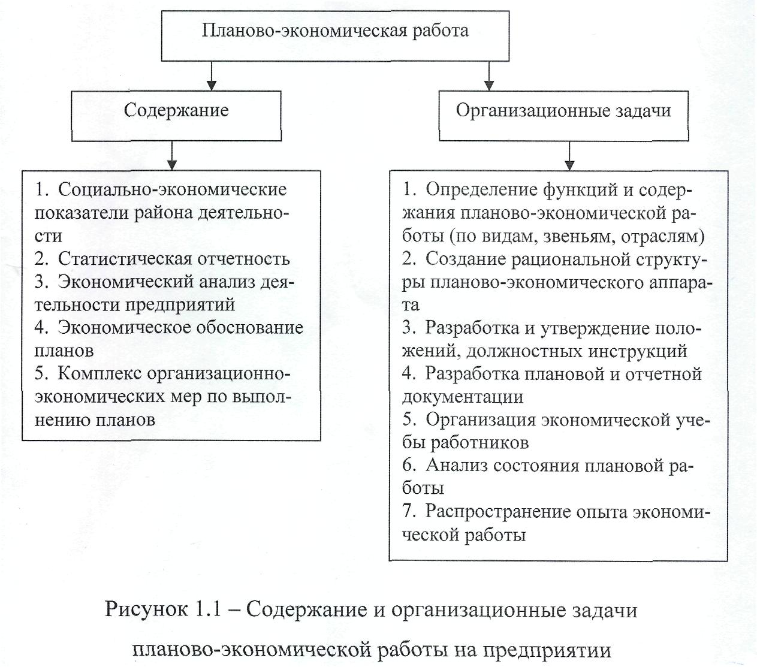
Таким образом, экономическую работу на торговых предприятиях можно условно подразделить на два вида: аналитическая и плановая работа.
Аналитическая работа - научно разработанная система методов и приемов, посредством которых изучается экономика предприятия, выявляются резервы производства на основе учетных и отчетных данных, разрабатываются пути их наиболее эффективного использования.
Экономический анализ - это исследование экономических явлений в их многообразных связях и зависимостях.
Виды анализа хозяйственной деятельности приведены на рисунке 1.2.
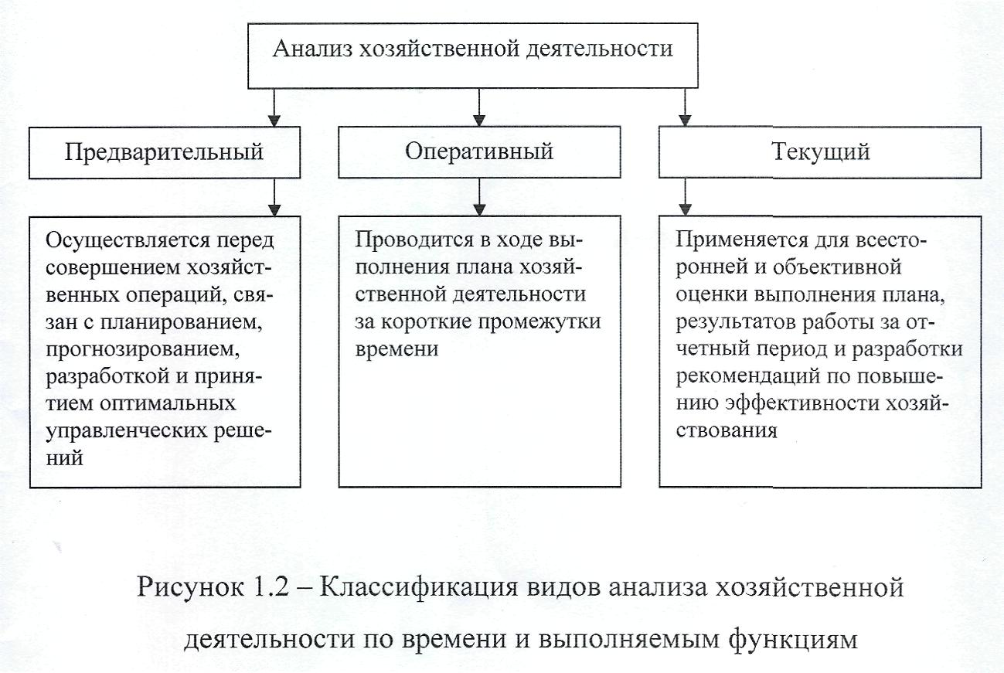
Анализ хозяйственной деятельности проводится:
- при подведении итогов работы за определенный период;
- составлении планов и в ходе их выполнения;
- прогнозировании хозяйственной деятельности.
Аналитическая работа (по Баканову) строится в следующей последовательности:

Первый этап - установление цели анализа и объема работы, составление плана аналитической работы, конкретной программы анализа; подбор документов, проверка достоверности источников информации, приведение данных в сопоставимый вид, группировки данных, составление аналитических таблиц
Второй этап - изучение показателей, характеризующих деятельность анализируемого предприятия;
Третий этап - обобщение и оформление результатов анализа, составление аналитических записок с конкретными предложениями, принятие решений, организация контроля за выполнением предложений по результатам анализа.
Ответственным этапом в аналитической работе (по Савицкой) является подготовка информации, которая включает проверку данных, обеспечение их сопоставимости, упрощение числовой информации.
В первую очередь информация, собранная для анализа, должна быть проверена на доброкачественность. Проверка проводится с двух сторон. Во-первых, аналитик проверяет, насколько полными являются данные, которые содержат планы и отчеты, правильно ли они оформлены. Обязательно проверяется правильность арифметических подсчетов. Аналитик должен обратить внимание и на то, согласуются ли показатели, приведенные в разных таблицах плана или отчета и т.д. Такая проверка носит технический характер.
Во-вторых, проводится проверка всех привлеченных к анализу данных по существу. В процессе ее определяют, насколько тот или иной показатель соответствует действительности. Главный вопрос, который решается аналитиком, можно сформулировать так: может ли такое быть на самом деле? Средствами этой проверки являются как логическое осмысление данных, так и проверка состояния учета, взаимосогласованности и обоснованности показателей разных источников.
Аналитическая обработка данных - это уже непосредственно анализ. Поэтому она является более ответственным этапом работы аналитика. Здесь производят сравнение фактических данных отчетного периода с данными прошлых лет, бизнес-плана, конкурирующих предприятий, средними по отрасли, изучают внутренние и внешние факторы, определяющие результаты деятельности предприятия, изыскивают и обосновывают величину резервов повышения ее эффективности. От того, насколько глубоко и качественно проведен анализ, зависят выводы и корректирующие действия по его результатам, стратегия и тактика бизнеса на перспективу. Поэтому очень важно в процессе обработки информации использовать наиболее совершенный инструментарий анализа, позволяющий глубоко и комплексно исследовать экономические процессы, более точно измерить влияние факторов и величину хозяйственных резервов.

1.2. Задачи и методы проведения аналитической работы

Теория и практика, выработанные веками наглядно доказывают, что нельзя дать реальную оценку развития определенного экономического явления, категории без проведения соответствующего анализа в динамике.
Цель проведения аналитической работы: дать руководству предприятия картину его действительного состояния, а лицам, непосредственно не работающим на данном предприятии, но заинтересованных в его экономическом и финансовом состоянии, - сведения, необходимые для беспристрастного суждения, например, о рациональности использования вложенных в предприятия дополнительных инвестиций и тому подобное; разработка и принятие обоснованных управленческих решений, направленных на повышение эффективности деятельности хозяйствующего субъекта; получение наибольшего числа ключевых (наиболее информативных) параметров, дающих объективную и точную картину финансового состояния предприятия, его прибылей и убытков, изменений в структуре активов и пассивов, в расчетах с дебиторами и кредиторами, при этом аналитика и управляющего (менеджера) может интересовать как текущее финансовое состояние предприятия, так и его проекция на ближайшую или более отдаленную перспективу.
Необходимо обратить внимание на то, что не только временные границы определяют альтернативность целей экономического анализа. Они зависят также от целей субъектов экономического анализа, т. е. конкретных пользователей экономическо-финансовой информации.
Цель аналитической работы достигается в результате решения определенного взаимосвязанного набора аналитических задач. Аналитические задачи представляют собой конкретизацию цели анализа с учетом организационных, информационных, технических и методических возможностей проведения анализа.
Основными задачами аналитической работы являются: контроль за выполнением планов реализации продукции и получения прибыли, изучение динамики; определение влияния как объективных, так и субъективных факторов на формирование финансовых результатов; выявление резервов роста прибыли; оценка работы предприятия по использованию возможностей увеличения прибыли и рентабельности; разработка мероприятий по использованию выявленных резервов.
В процессе проведения аналитической работы используется целая система важнейших показателей, которые объединяются в 5 макро групп в зависимости от экономического содержания: показатели затрат; показатели затрато-емкости; показатели результатов; показатели - факторы; обобщающие показатели.
Основными приёмами (методами) аналитической работы являются: сравнение отчётных показателей с плановыми (сметными), созданными за прошлые периоды (динамические ряды), с проектными и нормативными показателями, с показателями работы других организаций. Широко применяются при анализе экономические группировки хозяйственных операций в разрезах, позволяющих рассмотрение показателей во взаимосвязи и взаимном влиянии, абсолютные и относительные показатели (средние величины, проценты, коэффициенты, индексы и т. д.). Иногда в экономическом анализе применяются выборочные наблюдения, дополнительные экономические группировки и обобщающие показатели.
Для наглядного изображения в аналитической работе используются схемы, диаграммы, плакаты. При детализации общих (синтетических) показателей состав их рассматривается по отдельным частям, по времени возникновения и т. д., т. е. анализ проводится в обратном порядке по сравнению с учётом, при котором происходит образование анализируемых показателей путём синтетических накопительных группировок хозяйственных операций с установлением их взаимосвязи (корреспонденция счетов бухгалтерского учёта). Данные анализа в свою очередь синтезируются в порядке их взаимосвязанных обобщений.
На основе данных экономического анализа вносятся конкретные предложения по устранению установленных недостатков, узких мест и дальнейшему улучшению работы анализируемых строительных организаций. Результаты анализа оформляются заключениями, объяснительными записками, постановлениями или решениями.
Основным фактором, в конечном счете, является объем и качество исходной информации. При этом надо иметь в виду, что периодическая бухгалтерская или финансовая отчетность предприятия - это лишь "сырая информация", подготовленная в ходе выполнения на предприятии учетных процедур.
Чтобы принимать решения по управлению в области производства, сбыта, финансов, инвестиций и нововведений руководству нужна постоянная деловая осведомленность по соответствующим вопросам, которая является результатом отбора, анализа, оценки и концентрации исходной сырой информации. необходимо аналитическое прочтение исходных данных исходя из целей анализа и управления.
Основной принцип аналитического чтения экономическо-финансовых отчетов - это дедуктивный метод, т. е. от общего к частному, Но он должен применяться многократно. В ходе такого анализа как бы воспроизводится историко-логическая последовательность хозяйственных фактов и событий, направленность и сила влияния их на результаты деятельности.
Практика экономического анализа уже выработала основные правила чтения (методику анализа) финансовых отчетов. Среди них можно выделить 6 основных методов:
- горизонтальный (временной) анализ - сравнение каждой позиции отчетности с предыдущим периодом;
- вертикальный анализ - определение структуры итоговых финансовых показателей с выявлением влияния позиции отчетности на результат в целом;
- трендовый анализ - сравнение каждой позиции отчетности с рядом предшествующих периодов и определение тренда, т. е. основной тенденции динамики показателя, очищенной от случайных влияний и индивидуальных особенностей отдельных периодов. С помощью тренда формируют возможные значения показателей в будущем;
- анализ относительных показателей (коэффициентов) - расчет отношений между отдельными позициями отчета или позициями разных форм отчетности, определение взаимосвязей показателей;
- сравнительный (пространственный) анализ - это как внутрихозяйственный анализ сводных показателей отчетности по отдельным показателям фирмы, дочерних фирм, подразделений, цехов, так и межхозяйственный анализ показателей данной фирмы с показателями конкурентов, со среднеотраслевыми и средними хозяйственными данными;
- факторный анализ - анализ влияния отдельных факторов (причин) на результативный показатель с помощью детерминированных или стохастических приемов исследования. Причем факторный анализ может быть как прямым (собственно анализ), когда дробят на составные части, так и обратным (синтез), когда его отдельные элементы соединяют в общий результативный показатель.

1.3. Методика аналитической работы, информационное обеспечение, технические приемы и способы

При анализе ряда экономических явлений, процессов используются не один - три показателя, а целая система показателей, что вызывает объективную необходимость разработки или использования готовой методики его проведения.
Под методикой понимается совокупность способов, правил наиболее целесообразного выполнения какой либо работы. В экономическом анализе методика представляет собой совокупность аналитических способов и правил исследования экономики предприятия. Различают общую и частную методику. Первая представляет систему исследования, используемая при изучении различных объектов экономического анализа в различных отраслях экономики. Частная методика, в свою очередь, конкретизирует общую относительно к определенным отраслям экономики.
Любая методика анализа будет представлять собой наказ или методологические советы по исполнению аналитического исследования. Методика включает: задачи и формулировки целей анализа; объекты анализа; системы показателей, с помощью которых будет исследоваться объект; советы по последовательности и периодичности проведения анализа; описание способов исследования изучаемых объектов; источники данных, на основании которых производится анализ; указания по организации анализа (какие лица, службы будут проводить отдельные части анализа); технические средства, которые целесообразно использовать для аналитической обработки информации; характеристики документов, которыми лучше всего оформлять результаты анализа.
Различают несколько методологических приемов (таблица 1.1).
Таблица 1.1 - Основные методы анализа и диагностики финансово-хозяйственной деятельности предприятия
Название методов | Содержание методов
Неформализованные методы | Логическое, субъективное исследование
- экспертный | Оценка ситуации высококлассными специалистами
- морфологический | Систематизация наборов альтернативных решений по возможным сочетаниям вариантов и выбор сначала приемлемых, а затем наиболее эффективных вариантов
- рейтинговый | Систематизация, ранжирование и определение наилучших результатов по ряду показателей
- фактографический | Анализ зафиксированных фактов в СМИ, научных работах
- мониторинг | Детальный, систематический анализ изменений
- логическое моделирование | Построение сценариев, систем показателей, аналитических таблиц
- фундаментальный | Изучение основных тенденций и определение основных направлений динамики
- технический | Отражение желаемых сглаженных результатов
Формализованные методы | Строгие формализованные аналитические зависимости
- факторный | Выявление, классификация и оценка степени влияния отдельных факторов
- конъюнктурный | Установление текущего состояния с позиций соотношения спроса и предложения
- математический | Цепные подстановки, арифметическая разница, процентные числа, дифференциальный, логарифмический, интегральный анализ, расчет простых и сложных процентов, дисконтирование.
- статистический | Корреляционный, регрессионный, дисперсионный, кластерный, экстраполярный, ковариационный анализ; методы главных компонент, средних и относительных величин, группировки; графический и индексный методы обработки рядов динамики
- методы исследования операций и принятия решения | Использование теории графов, игр, массового обслуживания; построение деревьев целей и ресурсов, байесовский анализ, сетевое планирование
- экономические | Матричный, гармонический, спектральный анализ, производственные функции, межотраслевой бизнес
- экономико-математическое моделирование и оптимальное программирование | Дескриптивные (описательные), предикативные (предсказательные, прогностические) и нормативные модели; системный анализ, машинная интуиция; линейное, нелинейное, динамическое, выпуклое программирование
Рассмотрим отдельные методы анализа и диагностики финансово-хозяйственной деятельности предприятия подробнее.
Экспертный метод (экспертные оценки) применяется в случаях, когда решение поставленной задачи параметрическим методом невозможно.
Морфологический метод относится к перспективным методам, широко использующимся на практике. Он позволяет систематизировать полученный набор альтернативных решений по всем возможным сочетаниям вариантов и выбрать из них сначала приемлемые, а затем наиболее эффективные.
Факторографический метод основан на изучении всех опубликованных, зафиксированных фактов, характеризующих финансово-хозяйственное состояние предприятия.
Мониторинг является постоянным, систематизированным, детальным текущим наблюдением за финансово-хозяйственным состоянием предприятия.
Логическое моделирование используется, как правило, для качественного описания финансово-хозяйственного развития предприятия. Оно основано на использовании таких способов, как аналогия, экстраполяция, экспертная оценка возможного или желаемого состояния объекта моделирования. Основой логического моделирования является модернизация или поддержание на требуемом уровне технико-экономического состояния предприятия.
Целью фундаментального анализа и диагностики хозяйственной деятельности предприятия является определение внутренней стоимости его имущественного комплекса как общего результата технико-экономической деятельности. Технический анализ имеет своей целью выполнение детального, всестороннего анализа динамики отдельных параметров, показателей финансово-хозяйственной деятельности предприятия. Этот метод основан на построении диаграмм и графиков, изучении показателей и факторов, их определяющих.
Факторный анализ основан на многомерном статистическом исследовании ряда факторов, имеющих как отрицательное, так и положительное влияние на результаты финансово-хозяйственной деятельности предприятия. Цель этого метода состоит в выявлении генеральных, главных факторов, определяющих основные результаты финансово-хозяйственной деятельности анализируемого предприятия.
Математический анализ предполагает использование математических приемов и способов анализа и диагностики финансово-хозяйственной деятельности предприятия.
Статистический анализ является основой диагностики финансово-хозяйственной деятельности предприятия.
Методы исследования операций и принятия решений включают: теорию графов, которая используется в анализе и диагностике финансово-хозяйственной деятельности предприятия, как основа графического моделирования; теорию игр, которая является одним из подходов к оптимизации вариантов финансово-хозяйственной деятельности предприятия и основана на выборе оптимальных решений в условиях рыночной конкуренции и неопределенности; теорию массового обслуживания, в соответствии с которой финансово-хозяйственная деятельность предприятия рассматривается как процесс обслуживания отдельных подразделений предприятия, различных технологических процессов; построение деревьев целей и ресурсов, которое осуществляется в рамках системного подхода к анализу и диагностике финансово-хозяйственной деятельности предприятия; байесовский (бейесовский) анализ, который используется в анализе финансово-хозяйственной деятельности предприятия для постоянного пересмотра, корректировки стратегии его развития в зависимости от новой информации; сетевое планирование - распространенный метод, основанный на сетевых графиках.
К экономическим методам относятся: матричный анализ используется для анализа и диагностики финансово-хозяйственной деятельности предприятия при определении соотношения между затратами и результатами, при оценке эффективности затрат; гармонический анализ является разложением функциональных зависимостей, характеризующих финансово-хозяйственную деятельность предприятия, по отдельным функциям, гармоническим колебаниям; спектральный анализ означает разложение финансово-хозяйственной деятельности предприятия по составу (спектру), т.е. по совокупности всех значений показателей, характеризующих эту деятельность; производственные функции необходимы для определения количественной взаимосвязи объема выпуска продукции с переменными величинами затрат.
Экономико-математическое моделирование отражает преимущественно производственный аспект прогноза, а также социальные аспекты развития.
Оптимальное программирование имеет целью нахождение оптимального значения целевой функции, переменные которой должны принадлежать некоторой области допустимых значений. Оно включает построение дескриптивных, предикативных и нормативных моделей, машинную имитацию; линейное, нелинейное, динамическое и выпуклое программирование.
Значительная часть приведенных методов найдет свое практическое выражение почти во всех главах проводимого исследования.
Усовершенствование инструментария научного исследования имеет очень большое значение и является основой успеха и эффективности аналитической работы. Более глубокое проникновение в сущность изучаемых явлений позволяет получить более точные результаты и спрогнозировать дальнейшее существование исследуемого объекта.
Экономический анализ - глубокое исследование экономических явлений на предприятии, т. е. выявление причин отклонения от плана и недостатков в работе, вскрытие резервов, их изучение, содействие комплексному осуществлению экономической работы и управлению производством, активное воздействие на ход производства, повышение его эффективности и улучшение качества работы.
Анализ экономического состояния показывает, по каким конкретным направлениям надо вести эту работу, дает возможность выявления наиболее важных аспектов и наиболее слабых позиций в экономического состоянии именно на данном предприятии. В соответствии с этим результаты анализа дают ответ на вопрос, каковы важнейшие способы улучшения экономического состояния конкретного предприятия в конкретный период его деятельности.
В процессе анализа розничного товарооборота используют данные планов, бизнес-планов предприятия, бухгалтерской и статистической отчетности, текущего учета, норм, нормативов, тактических и стратегических прогнозов экономического и социального развития, внеучетные источники информации, материалы личных наблюдений и хронометража. При машинной обработке экономической информации используют данные машинограмм, или информация непосредственно считывается с дисплеев и других технических средств.
Основными формами статистической отчетности, используемыми при анализе розничного товарооборота, являются форма № 1-торг «Отчет о товарообороте и запасах товаров» (срочная, месячная), форма № 3-торг (краткая) «Отчет о продаже и запасах товаров» (срочная, месячная), форма № 3-торг «Отчет по розничной торговле» (полугодовая и годовая). В «Отчете о товарообороте и запасах товаров» содержится информация о розничной реализации товаров за месяц и нарастающим итогом с начала года. Причем отчетная информация приводится за прошлый и текущий (отчетный) периоды, что позволяет проанализировать динамику развития розничного товарооборота. В «Отчете о товарообороте и запасах товаров» раздельно показывается розничный товарооборот торговой сети и предприятий общественного питания. В нем также выделяются розничная реализация продукции собственного производства,- продажа продовольственных товаров, в том числе алкогольных напитков.
В «Отчете о продаже и запасах товаров» содержится информация о реализации продовольственных товаров в ассортиментном разрезе (в натуральных измерителях) и непродовольственных товаров — в стоимостных показателях. Кроме того, в нем отражаются фактические запасы товаров в розничной сети, на складах на конец отчетного месяца (в разрезе основных товарных групп и товаров).
«Отчет по розничной торговле» составляется нарастающим итогом с начала года. В первом разделе годового отчета приводится информация о розничной продаже товаров и товарных запасах в розничной сети и на складах на конец отчетного периода; во втором разделе содержатся сведения в натуральных и стоимостных измерителях о продаже населению и запасах товаров длительного пользования; в третьем разделе о продаже населению и запасах строительных материалов в розничной торговой сети и на складах на конец отчетного периода; в четвертом разделе годового отчета показывается наличие торговой сети (включая сезонную сеть) на конец отчетного года.
В «Отчете о продаже и запасах товаров» и в «Отчете по розничной торговле» розничная реализация товаров указывается вместе с их прочим недокументированным расходом, что следует учитывать при анализе.
Анализ издержек обращения проводят по данным бухгалтерской и статистической отчетности, текущего их учета, первичных и сводных документов, внеучетных источников информации и личных наблюдений. Фактическая сумма издержек обращения показывается в квартальных и годовом «Отчете по прибылям и убыткам» (форма № 2), «Отчете о финансовых результатах» (форма № 5-Ф) и «Отчете о затратах на производство и реализацию продукции (работ, услуг) предприятия» (форма № 5-3). Месячные данные об издержках обращения» (в целом по торговому предприятию, хозрасчетным подразделениям и отдельным статьям расходов) можно получить из регистров их синтетического и аналитического учета и машинограмм. Для изучения причин выявленных отклонений от плана и в динамике по издержкам обращения используются данные первичных документов (товарно-транспортных накладных, расчетно-платежных ведомостей на оплату труда и др.), материалы проверок, обследований, личных наблюдений.
Анализ финансовых результатов деятельности торгового предприятия проводят по данным планов, бизнес-планов и прогнозов экономического и социального развития, бухгалтерской и статистической отчетности, регистров учета, машинограмм, других-источников информации. Формирование прибыли (полученных убытков) подробно показывается в форме № 2 «Отчет о прибылях и убытках». В нем справочно показываются уплаченные из прибыли налоги и иные обязательные платежи, использование прибыли предприятием и нераспределенная прибыль (убыток) отчетного года. Предприятия всех отраслей национальной экономики и форм собственности представляют месячный (срочный) «Отчет о финансовых результатах» (форма № 5-ф), который составляется нарастающим итогом.

2. Проведение аналитической деятельности

в магазине "Спорт-Интур"

2.1. Организационно-экономическая характеристика магазина

Полное фирменное название предприятия - магазин "Спорт-Интур". Юридический адрес г. Хабаровск, 680000, Амурский бульвар, 3
Магазин является филиалом компании ОАО "Интур-Хабаровск". Данная компания - крупнейшая туристическая компания на Дальнем Востоке, организованная в 1958 году, является владельцем гостиничного комплекса "Интурист", включающего в себя большой автопарк и рестораны - "Красный Зал" - русская и европейская кухни, "Юнихаб" - японская кухня, "Корея Хаус" - корейская кухня. Основой бизнеса ОАО "Интур-Хабаровск'¹ является въездной и выездной туризм, коммерческая деятельность и торговля. Компания является владельцем сети магазинов - торговый дом "Интур", магазины "Детский Мир", ^{а}Спорт-Интур", "Тысяча мелочей", "Мир подарков" и торговый комплекс "Фуджи-Алькор". В компании работают 650 профессиональных специалистов в области туризма и коммерции.
Целями деятельности магазина "Спорт-Интур" являются расширение рынка товаров для спорта и туризма, а также извлечение прибыли. Основной целью магазина является получение прибыли. Обеспечение потребности населения в товарах с высокими потребительскими свойствами и качеством.
Предметом деятельности магазина является розничная торговля.
Численность персонала магазина "Спорт-Интур" составляет 30 человек, из них 3 человека - управленческий персонал.
Организация процессов управления магазина "Спорт-Интур" построена на сочетании принципов линейно-функционального построения управленческих структур. Линейная структура управления магазина "Спорт-Интур": нижестоящее звено (работник) полностью подчиняется вышестоящему руководителю (рисунок 2.1)
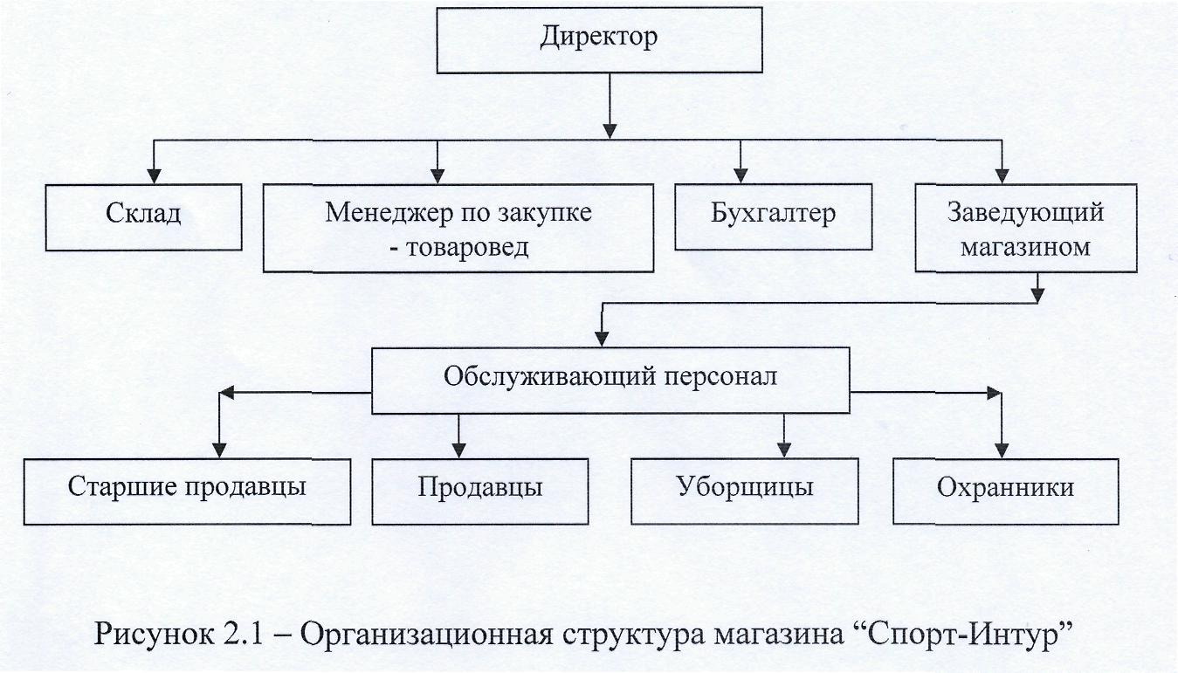
Планирование и контроль за финансовой деятельностью предприятия осуществляется бухгалтером. Бухгалтер осуществляет ведение бухгалтерского учета, поддерживает книги учета и документы бухгалтерской и статистической отчетности в соответствии с действующим законодательством. Кроме того, бухгалтер выполняет основные функции финансового управления: своевременно предоставляет финансовые данные требуемого характера; анализ финансового положения предприятия, выявления возможностей повышения эффективности, общее руководство финансового планирования, составление бюджетов и другое.
Заведующий магазином отвечает за всю торговую деятельность магазина, организует торговый процесс, контроль работы персонала, подбор персонала, осуществляет ведение переговоров и заключение договоров с поставщиками, контроль закупаемого ассортимента товаров и текущих остатков, оформляет кассовую документацию.
Старший продавец осуществляет заказ товара, ведение отчетности, заполнение кассовых книг, поддержание порядка в торговом зале.
Продавцы выполняют следующие функциональные обязанности в магазине:
- Подготовка рабочего места к работе
- Контроль за работой продавцов-консультантов и организация их деятельности
- Участие в получении товаров
- Подготовка товара к продаже
- Обслуживание покупателей, консультирование
- Изучение спроса покупателей
- Участие в составлении товарных отчетов, инвентаризации
- Обучение стажеров
- Посещение профессиональных семинаров
- Завершение работы
Уборщица магазина выполняет следующие обязанности: уборка помещений, коридоров, лестниц, санузлов, удаление (вытирание) пыли, подметание, мойка вручную полов, стен, потолков, лестниц, подоконников, оконных рам и стекол, дверных блоков, мебели и ковровых покрытий.
Охранник магазина обеспечивает безопасность магазина и сотрудников в соответствии с положениями, инструкциями, приказами, распоряжениями и другими руководящими документами, регламентирующими деятельность службы по организации охраны объектов в пределах должностных обязанностей. Регулярно проверяет территорию магазина с целью выявления нарушений, хранения материальных ценностей, состояния противопожарной безопасности, пресечения хищений.
Магазин является достаточно крупным предприятием в своем районе г. Хабаровска, реализующим в розницу спорттовары. Предлагает в широком ассортименте спортивные, туристические и рыболовные товары отечественных и зарубежных товаропроизводителей.
- Тренажеры американской фирмы "Housefit".
- Товары туристические: надувные матрацы и кровати, изделия для активного отдыха, пляжные кресла, зонты, палатки, мешки спальные, рюкзаки.
- Одежда и обувь для занятий спортом и отдыха фирмы "Campus".
- Кемпинговая мебель, посуда, изотермические контейнеры, грили, мангалы, автохолодильники, биотуалеты.
- Лодки надувные.
- Моторы подвесные для лодок.
- Рыболовные товары.
- Товары для большого и настольного тенниса.
- Бильярдные столы и аксессуары.
Ассортимент товаров значительно изменился за последнее время в лучшую сторону. Взять хотя бы, к примеру, отдел товаров для туристов. Различные надувные лодки (отечественного производства), рюкзаки (двадцать видов), посуда, мангалы, даже древесный уголь в мешочках для костра. Для рыбаков-любителей магазин - просто настоящий кладезь: удилища для спиннинга, крючки, воблеры, лески, блесны и прочую атрибутику рыбной ловли.
Если раньше, до реконструкции магазина, весь товар (по причине небольших торговых площадей) как-то терялся для покупателя, то теперь он весь рассредоточен по направлениям. То есть товары для туризма расположены в одном месте, а футбольная и хоккейная атрибутика, к примеру, - в другом.
Самое шикарное место отведено под тренажеры. Еще лет пять назад увлечение ими хабаровчан не достигало такого размаха, как сейчас. Сегодня тренажеры все больше входят в хорошую моду. Спрос на них растет. И у магазина даже иногда возникают небольшие проблемы с их приобретением. Просят одно количество у поставщика, а получают другое, меньшее.
Надо заметить, что, как и всякая уважающая себя торговая точка, магазин "Спорт-Интур" изучает покупательский спрос. Поэтому, если сегодня в "Спорт-Интуре" покупатель не нашел то, что желал, то сделать это завтра ему помогут опытные продавцы-консультанты. В магазине ведется обязательный учет покупательских желаний.
Объективная оценка деятельности магазина необходима в целях определения степени надежности финансового положения (таблица 2.1).

Таблица 2.1 - Показатели финансово-хозяйственной деятельности магазина "Спорт-Интур" за 2005-2006 гг.
Показатели | 2005 г | 2006 г | Отклонение, тыс. руб. | Темп роста, %
Выручка от продаж, тыс. руб. | 13204,1 | 15458,0 | 2253,9 | 117.1
Валовой доход, тыс. руб. | 2352.8 | 1738,2 | - 614,6 | 73,9
Уровень валового дохода, % | 17,82 | 11,24 | - 6,57 | 62,9
Издержки обращения, тыс. руб. | 1134,7 | 1701,2 | 566.5 | 149,9
Уровень издержек, % | 8.6 | 11 | 2.41 | 127.9
Прибыль от продажи, тыс. руб. | 1218,1 | 37,0 | - 1181,1 | 3,0
Уровень рентабельности, % | 9,2 | 0,24 | - 8,98 | 2,6
Расходы от прочих видов деятельности, т. руб. | 38,2 | 4,4 | - 33.8 | 11,5
Доходы от прочих видов деятельности, т. руб. | 5,8 | - | - 5,8 | -
Внереализационные доходы, тыс. руб. | 52,0 | 163,4 | 111,4 | 314,2
Внереализационные расходы, тыс. руб. | 54.0 | 286,8 | 232,8 | 531,1
Прибыль до налогообложения, тыс. руб. | 1183,7 | - 90,8 | - 1274,5 | -

Особое внимание уделим сложившимся темпам роста между:
а) выручкой и величиной валового дохода;
б) выручкой и издержками обращения;
в) выручкой и величиной полученной прибыли от продажи товаров.
Выручка увеличился в динамике на 17,1, а валовой доход, наоборот, сократился на 26,1 % (100 - 73,9). Опережение выручки составляет более 1 %, что расценивается положительно.
Издержки обращения растут очень высокими темпами - на 49,9 % или на 566,5 тыс. руб. Это расценивается отрицательно, так как темп роста выручки должен опережать темп роста издержек хотя бы на 1-1,5 %.
Прибыль от продажи сократилась на 97 % (100 - 3) или на 1181,1 тыс. руб. и составила 37,0 тыс. руб. Данная тенденция расценивается отрицательно и позволяет сделать вывод о том, что деятельность магазина "Спорт-Интур" убыточная. На рисунке 2.2 представим динамику экономических показателей предприятия.
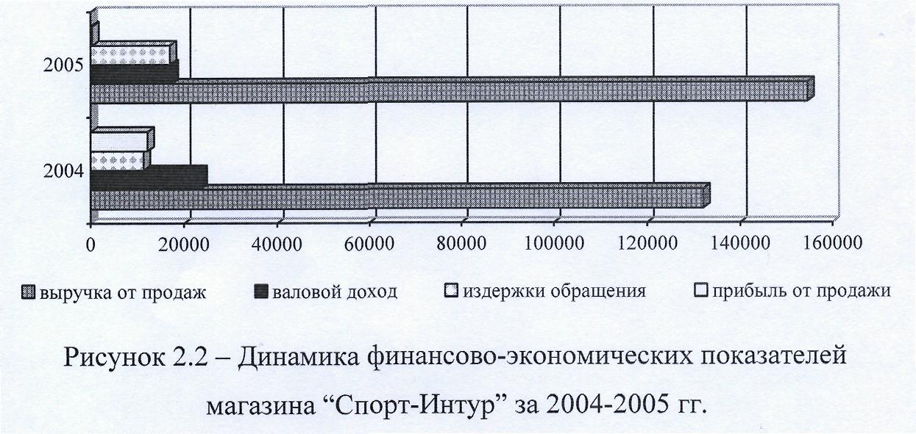
Аналитическую работу по магазину проведем в следующей последовательности:
1. Проанализируем динамику доходов магазина
2. Проанализируем ритмичность получения доходов
3. Проанализируем доходы магазина по ассортиментным направлениям
4. Подведем обобщение итогов аналитической работы в области доходов
5. Проанализируем динамику расходов магазина
6. Проанализируем состав и структуру расходов магазина
7. Проведем факторный анализ расходов магазина
8. Подведем обобщение итогов аналитической работы в области расходов.

2.2. Анализ доходов предприятия в динамике

Целью анализа доходов на предприятии является поиск резервов роста доходов, а также достижение оптимальной величины доходов и достижение оптимального сочетания доходов и финансовых результатов.
Рассмотрим изменение формирования величины валового дохода за относительно большой промежуток времени, т.е. в динамике в таблице 2.2.

Таблица 2.2 - Динамика валового дохода на предприятии за 2004-2006 гг.

Показатели | 2004 г. | 2005 г. | 2006 г.
Выручка от продаж, тыс. руб. | 10610,2 | 13204,1 | 15458,0
Валовой доход:  Сумма  Уровень | 1696,3  16,0 | 2352,8  17,82 | 1738,2  11,24
Темпы роста в % к 2001 году:  - выручки  - валового дохода | 100  100 | 124,4  138,7 | 145,7  102,5

При росте выручки в динамике на 45,7 % сумма валового дохода возросла на 2,5 % (102,5 %). Объяснением тому служит снижение (при снижении уровня физического объема продаж товара) среднего размера торговой надбавки, величина которой в динамике уменьшилась на 4,76 % к обороту (11,24 - 16).
В течение исследуемого периода темп роста суммы выручки намного превышал темп роста валового дохода.
Общая тенденция развития дохода предприятия от продажи товаров не соответствует оптимальному соотношению валового дохода и выручки:
J _{b.д.}. < J _{выручки в динамике}: 1,025 < 1,457.

2.3. Анализ ритмичности получения валового дохода

Проанализируем валовой доход по месяцам и кварталам. Данный анализ необходим для оценки складывающейся рентабельности продаж товаров (соотношение доходов и расходов по их реализации) не только за относительно большой период времени - год, но и за относительно короткий его срок - квартал, месяц (таблица 2.3). По кварталам доход предприятия распределялся неравномерно. Наибольший удельный вес в валовом доходе занимает доход четвертого квартала - свыше 27,0 %, а наименьший удельный вес в валовом доходе приходится на первый квартал - свыше 23,0 %. И распределение валового дохода по кварталам года продолжает изменяться.

Таблица 2.3 - Доходы предприятия по кварталам

Кварталы | 2004 год |  | 2005 год |  | 2006 год
 | сумма,  тыс. руб. | уд вес.,  % | сумма,  тыс. руб. | уд вес,  % | сумма,  тыс. руб. | уд вес,  %
1 | 391,85 | 23,1 | 548,20 | 23,3 | 399,79 | 23.0
2 | 430,86 | 25,4 | 588.20 | 25,0 | 431,07 | 24,8
5 | 417,29 | 24,6 | 581,14 | 24,7 | 431,07 | 24.8
4 | 456,30 | 26,9 | 635,26 | 27,0 | 476,27 | 27,4
Всего | 1696,3 | 100.0 | 2352,8 | 100,0 | 1738.2 | 100

Данные таблицы свидетельствуют о неритмичном развитии валового дохода предприятия по кварталам: наиболее напряженным был четвертый квартал, а наименее напряженным - первый. Неритмичное развитие валового дохода по кварталам привело к изменению удельного веса дохода каждого квартала в годовом объеме валового дохода. Так, снизился удельный вес дохода первого квартала на 0,3 % (23 - 23,3) и второго квартала - на 0,2 % (24,8 - 25) по сравнению с 2005 годом, потому что в этих кварталах темпы роста валового дохода ниже, чем в целом за год. Таким образом, валовой доход предприятия по кварталам года распределялся неравномерно и развивался неритмично, что отражается на деятельности предприятия отрицательно. Еще более неритмичное развитие получил валовой доход по месяцам года (таблица 2.4).
Размах колебаний роста валового дохода еще больше, чем по кварталам. Темп роста доходов колеблется от 69,1 % в апреле (137,18 / 198,63) до 78,3 % в марте (158,41/202,27).
Самыми напряженными периодами реализации в каждом квартале являются последние месяцы квартала, что связано с предстоящими новогодними праздниками (рисунок 2.3). Например, рост доходов в целом за первый квартал составил 73,8 % (434,0 / 588,0), а в марте - 78,3 %, за второй квартал - 73,9 % (435,5 / 589,4), за третий квартал - 73,3 % (428,5 / 584,2) и за четвертый квартал − 74,5% (440,2 / 591,2).

Таблица 2.4 - Ритмичность развития валового дохода по месяцам

Кварталы | 2003 год |  | 2004 год |  | 2005 год
Кварталы | сумма, т. р. | уд вес, % | сумма, т. р. | уд вес, % | сумма, т. р. | уд вес, %
Январь | 139,92 | 33,0 | 194,63 | 33,1 | 138,88 | 32,0
Февраль | 137,38 | 32,4 | 191,10 | 32,5 | 136,71 | 31,5
Март | 146,70 | 34,6 | 202,27 | 34,4 | 158,41 | 36,5
Итого | 424,00 | 100 | 588,00 | 100,0 | 434,00 | 100,0
Апрель | 143,62 | 33,8 | 198,63 | 33.7 | 137,18 | 31.5
Май | 139,37 | 32,8 | 193,91 | 32,9 | 145,02 | 33,3
Июнь | 141.92 | 33,4 | 196.86 | 33,4 | 153.29 | 35.2
Итого | 424,90 | 100 | 589,40 | 100,0 | 435,50 | 100,0
Июль | 136.54 | 33,4 | 195,12 | 33,4 | 142,69 | 33,J
Август | 136,13 | 33,3 | 193,95 | 33,2 | 141,83 | 33,1
Сентябрь | 136,13 | 33,3 | 195,12 | 33,4 | 143.98 | 33.6
Итого | 408,80 | 100 | 584,20 | 100,0 | 428,50 | 100,0
Октябрь | 143,86 | 32,8 | 194,50 | 32,9 | 144,8,26 | 32,9
Ноябрь | 142,55 | 32.5 | 191,55 | 32,4 | 139,98 | 31.8
Декабрь | 142,11 | 32.4 | 191,55 | 32,4 | 139,98 | 31,8
Итого | 438,60 | 100,0 | 591,20 | 100,0 | 440,20 | 100,0
Всего | 1696,30 | - | 2352,80 | - | 1738,20 | -

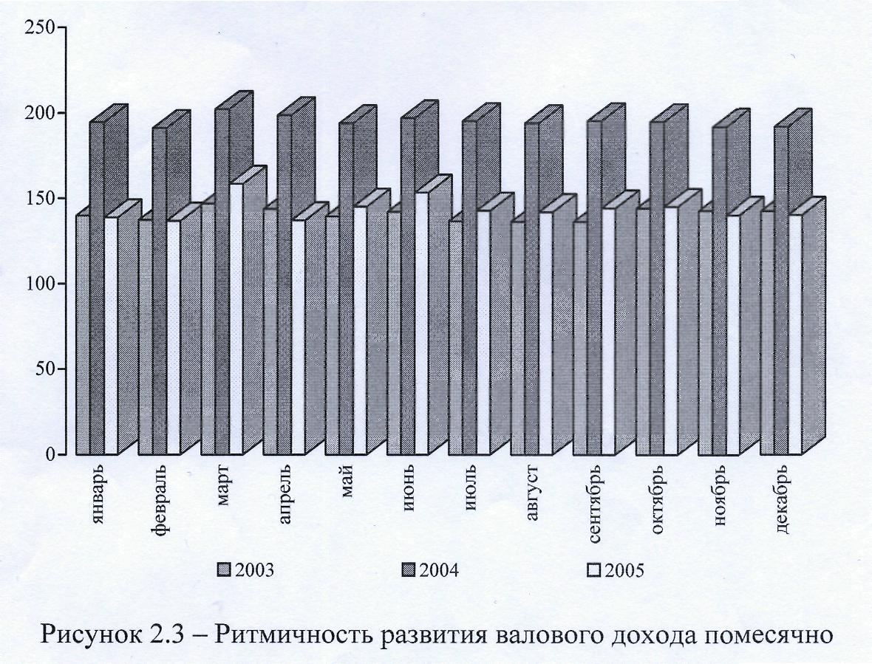
Эта напряженность в работе последних месяцев квартала ведет к неравномерному удовлетворению спроса покупателей на товары. Причинами этого были недостатки в снабжении товарами и в организации торговли.

2.4. Анализ валового дохода по направлениям деятельности

Проанализируем валовой доход в разрезе отдельных товарных групп, что позволит получить ответы на следующие вопросы: в какой степени (удельные веса торговых надбавок) та или иная товарная группа участвует в формировании валового дохода; какие товарные группы в основном формируют валовой доход; продажа каких ассортиментных групп приносит предприятию минимальный доход (таблица 2.5).

Таблица 2.5 - Анализ валового дохода по направлениям деятельности

Товарные группы | 2005 roz |  |  |  |  | 2006 гол |  |  |  |  | Средне-годовые уд. веса |  | Изменение  уд. весов
Товарные группы | выручка |  | валовой доход |  |  | выручка |  | валовой доход
Товарные группы | Σ | уд. вес | Σ | ур-нь | уд. вес | Σ | уд. вес | Σ | ур-нь | уд. вес | Выручка | ВД | Выручка | ВД
Тренажеры | 1610,9 | 12,2 | 437.4 | 27,15 | 18,59 | 1932,3 | 12,5 | 205,3 | 10,62 | 11,81 | 12.35 | 15,2 | 0,29 | -16,53
Туристические  товары | 1927.8 | 14.6 | 260,7 | 13;52 | 11,08 | 2164.1 | 14 | 183,4 | 8.5 | 10,55 | 14,3 | 10,82 | -0,62 | -5,02
Спортивная одежда и обувь | 871,5 | 6,6 | 142,3 | 16,33 | 6,05 | 1097.5 | 7,1 | 116,5 | 10,6 | 6,7 | 6,85 | 6,38 | 0,48 | -5.73
Кемпинговые товары | 1161,9 | 8,8 | 299,5 | 25,78 | 12,73 | 1360,3 | 8.8 | 216.4 | 15,9 | 12,45 | 8,8 | 12,59 | 0,017 | -9,88
Лодки надувные | 1927,8 | 14,6 | 237,2 | 12,3 | 10,08 | 2303,2 | 14,9 | 184,1 | 7,99 | 10,59 | 14,75 | 10,34 | 0,335 | -4,31
Моторы подвесные | 1333,6 | 10,1 | 276,2 | 20,71 | 11.74 | 1499.4 | 9.7 | 216,4 | 14,4 | 12,45 | 9.9 | 12,1 | -0.38 | -6.31
Рыболовные товары | 1637,3 | 12,4 | 238,8 | 14,58 | 10,15 | 1932,3 | 12.5 | 184.4 | 9.5 | 10,61 | 12,45 | 10,38 | 0,098 | -5,08
Товары для тенниса | 11223 | 8,5 | 272,7 | 24,29 | 11.59 | 1375,8 | 8,9 | 200.2 | 14,6 | 11,52 | 8,7 | 11,56 | 0.33 | -9,69
Бильярдные столы | 1610.9 | 12,2 | 387,9 | 11,66 | 7,99 | 1808,6 | 11,7 | 231,5 | 12,8 | 13,32 | 11,95 | 10,66 | -0,55 | 1,14
Итого: | 13204,1 | 100 | 2352.8 | 17,82 | 100 | 15458,0 | 100 | 1738,2 | 11.24 | 100 | 100 | 100 |  | -

Наиболее доходной является реализация бильярдных столов. Например, в 2006 году занимая всего 11,7 % общего объема оборота, тем не менее, доля от их дохода составила 13,32 % всего полученного валового дохода, что на 0,87 % больше доли кемпинговых товаров и моторов подвесных и на 1,51 больше тренажеров.
Максимально приближен уровень валового дохода по спортивной одежде и обуви к аналогичному показателю предприятия в целом (соответственно: 10,6 и 11,24), однако его участие в формировании валового дохода составляет последнее место - 6,7 %.
Самый большой удельный вес в выручке предприятия приходится на долю надувных лодок - 14,9 %, что на 3,2 и 6,1 % больше сравнимого результата по бильярдным столам и кемпинговым товарам. Но, тем не менее, по формированию валового дохода оно занимает пятое место после бильярдных столов, кемпинговых товаров, подвесных моторов, тренажеров, товаров для тенниса.
Минимальную долю в формирование валового дохода внесла спортивная одежда и обувь, удельный вес которой составил всего лишь 6,7 %, что на 6,62 % меньше сравнимого показателя бильярдных столов, на 5,75 % по отношению к кемпинговых товаров и подвесных моторов.
В 2005 году наблюдалась совсем иная ситуация.
Наиболее доходными являлись тренажеры. Занимая 12,2 % общего объема оборота, тем не менее, доля от их дохода составила 18,59 % всего полученного валового дохода, что на 5,86 % больше доли кемпинговых товаров и на 6,85 % больше подвесных моторов.
Максимально был приближен уровень валового дохода по спортивной одежде и обуви к аналогичному показателю предприятия в целом (соответственно: 16,33 и 17,82), однако его участие в формировании валового дохода составило последнее место - 6,05 %.
Самый большой удельный вес в выручке предприятия приходился на долю надувных лодок и по реализации туристических товаров - 14,6 %, что на 2,41 % больше сравнимого результата по тренажерам и бильярдным столам.
Минимальную долю в формирование валового дохода внесла спортивная одежда и обувь, удельный вес которых составил всего лишь 6,05 %, что на 12,54 % меньше сравнимого показателя по тренажерам, на 6,68 % по отношению к кемпинговым товарам и на 5,69 % по отношению к подвесным моторам.
Данные таблицы 2.5 свидетельствуют, что по продаже бильярдных столов за исследуемый период времени возрос уровень валового дохода на 1,14 % (12,8 - 11,66) к обороту. Обращает на себя внимание тот фактор, что по туристическим товарам, спортивной одежде и обуви, надувным лодкам, рыболовным товарам, бильярдным столам уровень валового дохода в 2005 году был меньше среднего уровня по предприятию.
Таким образом, преобладающий удельный вес в формировании валового дохода за 2005 год внесла реализация тренажеров, кемпинговых товаров и подвесных моторов, их удельный вес составил соответственно 18,59, 12,73 и 11,74 %, т.е. 43,06 % всей величины дохода. В 2006 году прослеживается иная тенденция. Преобладающий удельный вес в формировании валового дохода внесла продажа бильярдных столов, кемпинговых товаров, подвесных моторов, их удельный вес составил соответственно 13,32, 12,45 и 12,45 %, т.е. 38,22 % всей величины дохода, что на 4,84 % меньше, чем в 2005 году.
Степень влияния изменения ассортиментной структуры оборота на изменение валового дохода предприятия покажем на примере таблица 2.6.

Таблица 2.6 - Степень влияния изменения ассортиментной структуры оборота на изменение валового дохода предприятия
Товарные группы | Структура выручки. % |  |  | Базисные уровни валового дохода | Процентные числа
Товарные группы | 2005 г | 2006 г | Изменение | Базисные уровни валового дохода | Процентные числа
Тренажеры | 12,2 | 12,5 | 0,29 | 27,15 | 7,8735
Туристические товары | 14,6 | 14 | -0,62 | 13,52 | 8,3824
Спортивная одежда и обувь | 6,6 | 7,1 | 0,48 | 16,33 | 7,8384
Кемпинговые товары | 8,8 | 8,8 | 0,017 | 25,78 | 0,43826
Лодки надувные | 14,6 | 14,9 | 0,335 | 12,3 | 4,1205
Моторы подвесные | 10,1 | 9,7 | - 0,379 | 20,71 | 7,84909
Рыболовные товары | 12,4 | 12,5 | 0.098 | 14,58 | 1,42884
Продолжение таблицы 2.6

Товары для тенниса | 8,5 | 8,9 | 0.33 | 24.29 | 8,0157
Бильярдные столы | 12,2 | 11,7 | - 0,55 | 11,66 | 6,413
Итого  В т.ч. на рубль выручки | 100 | 100 | - | - | 52.36 0,52

Увеличение среднего уровня валового дохода за исследуемый период - на 0,52 % к выручке - произошло в связи с тем, что в ассортиментной структуре оборота снизился на 0,62, 0,379 и на 0,55 % удельный вес продаж туристических товаров, реализация подвесных моторов и бильярдных столов, а с другой возросла доля товаров для тенниса на 0,33 %, имеющей средний уровень торговой надбавки в 1,3 раза превышающий сравниваемый показатель предприятия в целом.

2.5. Сводная оценка анализа валового дохода на предприятии

Влияние всех приведенных факторов на величину валового дохода покажем на примере таблицы 2.7.

Таблица 2.7 - Сводная таблица, характеризующая влияние отдельных факторов на изменение величины валового дохода за 2006 год

Факторы | Методика расчета | Изменение  валового дохода
Факторы | Методика расчета | сумма, тыс. руб. | уровень,  %
1. Увеличение выручки от продаж | Размер снижения выручки умножить на базисный средний уровень валового дохода и разделить на 100 % (2253,9 x 17,82) : 100; 401,6 : 15458 х 100 = = 2,598 % | 401,60 | 2,598
2. Качественное улучшение структуры выручки от продаж - рост среднего уровня валового дохода | Размер увеличения среднего уровня валового дохода - 0,5236 % умножить на выручку отчетного года, т.е. на 15458 тыс. руб. | 80,94 | 0,5236

3. Прочие факторы (дополнительные торговые скидки; увеличение размеров торговых надбавок по отдельным ассортиментным разновидностям товарных групп) | Строка 4 - стр. 1 - стр.2 | - 1097,18 | - 9,7016
4. ИТОГО |  | - 614,6 | - 6,58
Продолжение таблицы 2.7

Прирост среднего размера валового дохода на 0,5236 % и увеличение выручки в размере 2,598 % к выручке создали реальную предпосылку для увеличения валового дохода на 482,58 т. руб. Но, негативное влияние прочих факторов за сравнимый период на 1097,18 т. руб. в итоге уменьшило прирост валового дохода с 482,58 т. руб. до минус 614,6 т. руб., т. е. на 1097,18 т. руб.

2.6. Анализ расходов предприятия в динамике

Проанализируем формирование издержек обращения в соответствии с объемом продаж товаров, как за исследуемый год, так и в динамике (таблица 2.8).
На предприятии по сравнению с базисным годом темпы роста выручки кратно раз опережали темпы роста затрат. Так, например, в 2004 г. такое опережение составляло 2,2 раза, в 2005 году и 2006 году - 1,9 и 1,5 раза. В результате уровень издержек обращения на единицу реализованных товаров сначала сократился с 16,4 до 7,38 % в 2003 году, а затем возрос до 11,0 % - в 2006 году.
Таблица 2.8 - Динамика показателей издержек обращения и объема продаж Товаров в магазине "Спорт-Интур", тыс. руб.
Годы | Выручка от продаж,  тыс. руб. |  |  | Издержки обращения,  тыс. руб. |  |  | Уровни издержек обращения. %
Годы | сумма | темпы роста |  | сумма | темпы роста |  | Уровни издержек обращения. %
Годы | сумма | базисные | цепные | сумма | базисные | цепные | Уровни издержек обращения. %
2003 | 5697,5 | 100 | - | 931,8 | 100 | - | 16,4
2004 | 10610,2 | 186,2 | 186,2 | 783,0 | 84 | 84 | 7,38
Продолжение таблицы 2.8

2005 | 13204,1 | 231,8 | 124,4 | 1134,7 | 121,8 | 144,9 | 8,59
2006 | 15458,0 | 271,3 | 117,1 | 1701,2 | 182,6 | 149,9 | 11,0

Причинами прогрессирующего роста затратоемкости (уровня издержек) исследуемого предприятия являлись:
во-первых, ежегодное увеличение цен и тарифов на коммунальные услуги, а также другие платные услуги, оказываемые предприятию остальными хозяйствующими субъектами;
во-вторых, довольно высокий удельный вес расходов на оплату затрат живого труда - 43,3 %.
Исследование цепных темпов роста свидетельствует о том, что в 2005 и 2006 годах темпы роста издержек обращения превышали сравнимые показатели оборота. Так, за 2005 год при увеличении объема продаж товаров на 24,4 % величина издержек обращения возросла на 44,9 %. В результате этого уровень издержек обращения увеличился на 1,21 % к обороту (8,59 - 7,38).
В 2004 году, напротив, темпы роста выручки опережали темпы роста издержек обращения. Например, размер опережения составил 102,2 % (186,2 -84), что создало реальную экономическую предпосылку для снижения среднего уровня затрат на 9,02 % к выручке (7,38 - 16,4).
Далее определим величину абсолютной и относительной сумм снижения (роста) издержек обращения. На предприятии за 2005 и 2006 годы абсолютная сумма увеличения издержек обращения составила 351,7 и 566,5 тыс. руб., а за 2004 год, сумма снижения затрат составила 148,8 тыс. руб. Но данная величина не дает полного представления о целесообразности роста величины затратного механизма. Поэтому наряду с абсолютной суммой обязательно следует рассчитывать и относительную сумму снижения (роста) издержек обращения, которая показывает изменение затратного механизма относительно роста или снижения объема оборота.
На предприятии относительная сумма увеличения издержек обращения за 2005-2006 годы составила 372,54 тыс. руб. (11,0 - 8,59) х 15458 тыс. руб. : 100 %). Иными словами, для продажи товаров на 15458 тыс. руб. Магазин "Спорт-Интур" должно было израсходовать ресурсов в размере 1327,84 тыс. руб. (15458 х 8,59 : 100). Фактически же его затраты составили 1700,38 тыс. руб., т.е. больше на 372,54 тыс. руб., что наглядно свидетельствует о снижении экономической эффективности использования на предприятии текущих затрат за исследуемый период времени, так как уровень расходов возрос на 2,41 % к обороту.

2.7. Анализ состава и структуры расходов предприятия

Затем проанализируем состав и структура издержек обращения, как за предплановый период времени, так и в динамике (таблица 2.9).
Таблица 2.9 - Структура издержек обращения по предприятию в динамике

Статьи затрат | 2005 г |  | 2006 г |  |  | Отклонение |  | Темп роста.  %
Статьи затрат | сумма | уровень | сумма | уровень | доля, % | сумма | уровень | Темп роста.  %
Издержки, в том числе: | 1134,7 | 8,59 | 1701,2 | 11,0 | 100 | 566,5 | 2,41 | 150
1, Транспортные расходы | - | - | - | - | - | - | - | -
2, Заработная плата | 446,38 | 3,38 | 532,12 | 3,44 | 31,28 | 85,74 | 0,06 | 119
3, Социальные расходы | 228,78 | 1,73 | 486,93 | 3,15 | 28,62 | 258,14 | 1,42 | 212,9
4, Амортизация | 25,09 | 0,19 | 35,55 | 0,23 | 2,09 | 10,47 | 0,04 | 142
5, Арендная плата | 139,99 | 1,06 | 243,64 | 1,58 | 14,32 | 103,65 | 0,52 | 174
6, Налоги, относимые на себестоимость | 114,55 | 0,87 | 157,67 | 1,02 | 9,27 | 42,79 | 0,15 | 137,3
7, Оплата услуг связи | 18,49 | 0,14 | 33,28 | 0,28 | 1,96 | 14,79 | 0,14 | 180,4
8, Оплата услуг банка | 25,09 | 0,19 | 35,65 | 0,36 | 2,09 | 10,56 | 0,17 | 142,4
9, Коммунальные расходы | 36,97 | 0,28 | 40,12 | 0,26 | 2,36 | 3,15 | -0,02 | 108,7
10, Хранение товаров | 25,09 | 0,19 | 68,26 | 0,44 | 4,01 | 43,18 | 0,25 | 272,8
11, Расходы на ГСМ | 42,25 | 0,32 | 49,63 | 0,32 | 2,92 | 7,37 | - | 117,5
12, Износ спецодежды | 3,96 | 0,03 | 8,39 | 0,054 | 0,49 | 4,44 | 0,024 | 212,8
13, Прочие затраты | 27,73 | 0,21 | 9,94 | 0,064 | 0,58 | -17,79 | -0,15 | 35,7
Выручка от продаж | 13204,1 | - | 15458,0 |  | - | 2253,9 |  | 78,3

Основными статьями издержек за 2005-2006 гг, являлись расходы на зарплату, доля которых составила - 31,28 % - первая позиция; начисления на зарплату / соцрасходы - 28,62 % - вторая позиция; аренда - 14,32 % - третья позиция, Доля этих ведущих статей расходов в общей величине издержек обращения за 2006 год составила по магазину 74,22 %,
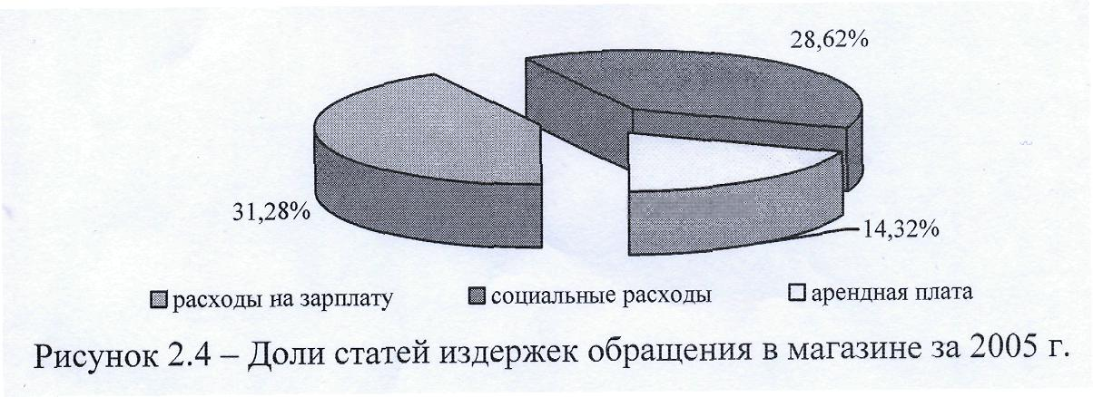Для большей наглядности, данные издержки можно изобразить графически на рисунке 2,4,

Рисунок 2.4. – Доли статей издержек обращения в магазине за 2006 г.

Следовательно, основными макрогруппами затрат на торговом предприятии являлись две группы,
Первая группа: расходы на заработную плату с учетом социальных начислений, Их доля в общей сумме издержек обращения за предплановый год составила 59,9 %, в том числе расходы на заработную плату - 31,28 %,
Вторая группа: расходы на содержание материально технической базы предприятия - 14,32 %,

2.8. Факторный анализ расходов предприятия

Следующим этапом анализа расходов будет факторный анализ затрат предприятия,
Общая сумма затрат (З_{обш}) может измениться из-за: объема реализации продукции в целом по предприятию, ее структуры, уровня переменных затрат на единицу продукции, суммы постоянных расходов на весь объем реализации.
Представим данные для расчета влияния этих факторов (таблица 2.10).

Таблица 2.10 - Исходные данные для факторного анализа общей суммы затрат на реализацию продукции
Затраты | Сумма,  тыс,  руб, | Факторы изменения затрат
Затраты | Сумма,  тыс,  руб, | объем  продаж | структура  продукции | переменные  затраты | постоянные  затраты
По 2005 г на объем продаж в 2005 г | 1134,7 | 13204,1 | 0,086 | 0,7 | 340,41
По 2005 г, пересчитанному на  объем продаж 2006 г при со-  хранении структуры 2005 г | 1270,28 | 15458,0 | 0,086 | 0,7 | 340,41
По уровню 2005 г на объем  продаж 2006 г при ее структуре в 2006 г | 1531,25 | 15458,0 | 0,11 | 0,7 | 340,41
Затраты 2006 г при уровне  постоянных затрат 2005 г | 1539,18 | 15458,0 | 0,11 | 0,705 | 340,41
Затраты 2005 г | 1701,2 | 15458,0 | 0,11 | 0,705 | 501,85

Сумму затрат определим по формуле:

З_{1,2,3,4,5} = (ВП * У * b) + А, (2.1)

где 3₁ - сумма затрат по плану на плановый объем реализации, тыс. руб.,
3₂ - сумма затрат по плану, пересчитанному на фактический объем продаж при сохранении плановой структуры, тыс. руб.,
3₃ - сумма затрат по плановому уровню на фактический объем продаж продукции при фактической ее структуре, тыс. руб.,
3₄ - сумма фактических затрат при плановом уровне постоянных затрат, тыс. руб..
3₅ - фактические затраты, тыс. руб..
ВП - реализация продукции, тыс. руб..
У - структура продукции,
b - уровень переменных затрат на единицу продукции,
А - сумма постоянных расходов на весь объем продаж, тыс. руб.,

3₁ = (13204,1 * 0,086 * 0,7) + 340,41 = 1134,7 тыс. руб.,
3₂ = (15458,0 * 0,086 * 0,7) + 340,41 = 1270,28 тыс. руб.,
3₃ - (15458,0 * 0,11 * 0,7) + 340,41 = 1531,25 тыс. руб.,
3₄ = (15458,0* 0,11 * 0,705)+ 340,41 = 1539,18 тыс. руб.,
3₅ = (15458,0* 0,11 * 0,705)+ 501,85 = 1701,2 тыс. руб.
Из таблицы видно, что в связи с перевыполнением плана реализации на 1 % сумма затрат возросла на 135,58 тыс. руб. (1270,28 - 1134,7).
За счет изменения структуры реализации продукции, сумма затрат также возросла на 260,97 тыс. руб. (1531,25 - 1270,28), Это свидетельствует о том, что в общем объеме реализации продукции увеличилась доля затратоемкой продукции,
Из-за повышения уровня удельных переменных затрат перерасход издержек на реализацию продукции составил 7,93 тыс. руб. (1539,18 - 1531,25),
Постоянные расходы возросли по сравнению с 2001 годом на 162,02 тыс. руб. (1701,2 - 1539,18), что также послужило одной из причин увеличения общей суммы затрат,
Таким образом, общая сумма затрат в 2005 году выше, чем в 2004 году на 566,5 тыс. руб. (1701,2 - 1134,7), или на 50 %, в том числе за счет перевыполнения плана по объему реализации продукции и изменения ее структуры она возросла на 396,55 тыс. руб. (1531,25 - 1134,7), а за счет роста издержкоемкости продукции - на 169,95 тыс. руб. (1701,2 - 1531,25),
Затраты на рубль продукции непосредственно зависят от изменения общей суммы затрат на реализацию продукции и от изменения стоимости реализованной продукции, На общую сумму затрат оказывают влияние объем реализации продукции, ее структура, изменение переменных и постоянных затрат, которые в свою очередь могут увеличиться или уменьшиться за счет уровня ресурсоемкости продукции и цен на потребленные ресурсы, Стоимость реализованной продукции зависит от объема реализации, его структуры и цен на продукцию,
Факторная модель удельных затрат на рубль продукции (УЗ) выглядит следующим образом:

УЗ = З_{общ} / ВП = (Σ (VВП_{обш} * Уд_{i} * b_{i} + А) / (Σ (VВП_{обш} * Уд_{i} * Ц_{i})), (2,2)

где УЗ - удельные затраты на рубль продукции,
З_{общ} - затраты общие, тыс. руб.,
ВП - объем реализации продукции, тыс. руб.,
VВП_{обш} - объем реализации продукции в целом по предприятию, тыс. руб.,
Уд_{i} - структура продукции, %,
b_{i} - уровень переменных затрат на единицу продукции, %,
А - сумма постоянных расходов на весь объем продаж продукции, тыс. руб.,
Ц_{i} - цена единицы продукции, тыс. руб.
Влияние этих факторов на изменение затрат на рубль товарной продукции рассчитывается способом цепной подстановки в таблицах 2.11-2.12.
Таблица 2.11 - Данные о реализации продукции

По 2005 г | Σ (VВПi_{пл} * Цi_{пл}) | 13204,10
2006 г при структуре и ценах 2005 г | Σ (VВПi_{ф} * Цi_{пл}) ± ΔВП_{стр} | 15018,89
2006 г по ценам 2005 г | Σ (VВПi_{ф} * Цi_{пл}) | 14895,89
2006 г по ценам 2006 г | Σ (VВПi_{ф} * Цi_{ф}) | 15458,00

Таблица 2.12 - Расчет влияния факторов на изменение суммы затрат на рубль реализованной продукции
Затраты на рубль продукции, коп. | Фактор
Затраты на рубль продукции, коп. | объем продаж | структура продаж | уровень удельных переменных затрат | сумма постоянных затрат | отпускные цены
План = 1134,7 / 13204,1 = 8,59 | План | План | План | План | План
Усл.1 = 1270,28 / 15018,89 = 8,5 | Факт | План | План | План | План
Продолжение таблицы 2,12

Усл. 2 = 1531,25 / 14895,89 = 10,28 | Факт | Факт | План | План | План
Усл. З = 1539,18 / 14895,89 = 10,33 | Факт | Факт | Факт | План | План
Усл. 4 = 1701,2 / 14895,89 = 11,4 | Факт | Факт | Факт | Факт | План
Факт = 1701,2 / 15458,0 = 11 | Факт | Факт | Факт | Факт | Факт
Д общ = 11,0 - 8,59 - 2,41 коп, | - 0,09 | 1,78 | 0,05 | 1,07 | -0,4

Аналитические расчеты, приведенные в таблице 2,12, показывают, что размер затрат на рубль продукции изменился за счет следующих факторов:
Уменьшения объема реализации продукции 8,5 - 8,59 = - 0,09 коп,;
Изменения структуры реализации 10,28 - 8,5 = 1,78 коп.;
Увеличения уровня переменных затрат 10,33 - 10,28 = 0,05 коп.;
Увеличения размера постоянных затрат 11,4 - 10,33 = 1,07 коп,;
Сокращения цен на продукцию 11 - 11,4 = - 0,4 коп,

2.9. Анализ эффективности использования текущих затрат

В заключение анализа расходов по магазину "Спорт-Интур" произведем оценку эффективности использования текущих затрат и трудовых ресурсов в таблице 2.13 - 2.14.
Таблица 2.13 - Данные для расчета оценочных показателей, характеризующих эффективность использования текущих расходов и трудовых ресурсов в магазине "Спорт-Интур" в динамике
Показатели | Периоды исследования
Показатели | 2004 г | 2005 г | 2006 г
1, Выручка от продажи, тыс. руб. | 10610,2 | 13204,1 | 15458,0
2, Издержки обращения, тыс. руб. | 783,0 | 1134,7 | 1701,2
3, Фонд заработной платы, тыс. руб.  то же в % к обороту | 362,87 3,42 | 904,48 6,85 | 1460,78 9,45
4, Удельный вес фонда заработной платы в сумме издержек, % | 46,3 | 79,7 | 85,9

Если в 2004 году на рубль издержек обращения было реализовано товаров на 13 руб. 55 коп,, то в 2006 году - только на 9 руб. 9 коп. или почти в 1,3 раза меньше сравнимого периода (100 - 67,1 = 66,2), За два последних года затратоотдача снизилась на 21,9 % (100 - 78,1), то есть с 11 руб. 64 коп. до 9 руб. 9 коп.

Таблица 2.14 - Оценочные показатели, характеризующие эффективность использования ресурсов и затрат на исследуемом предприятии в динамике
Показатели | Периоды исследования |  |  | 2006 год в %
Показатели | 2004 г | 2005 г | 2006 г | 2004 г | 2005 г
Коэффициента отдачи  а) Затратоотдача (1:2)  b) Зарплатоотдача (1:3)  с) Интегральный показатель эффективности () | 13,55 29,24 19,9 | 11,64 14,6 13,0 | 9,09 10,58 9,8 | 67,1 36,2 49,2 | 78,1 72,5 75,4

Аналогичная тенденция прослеживается и в использовании трудовых ресурсов: зарплатоотдача в динамике снизилась почти в 1,7 раза (100 - 36,2 = 58,2), а за два последних года - на 27,5 % (100 - 72,5), В итоге, общая эффективность использования текущих затрат и трудовых ресурсов на предприятии снизилась в динамике более на 50,8 % (100 - 49,2 = 50,8), а за последние два года - на 24,6 % (100 - 75,4), Следовательно, предприятие неэффективно использовало свои издержки обращения и трудовые ресурсы,

3. Совершенствование аналитической работы в магазине "Спорт-Интур"

3.1. Планирование валового дохода в магазине

Среди экономико-статистических методов планирования валового дохода наиболее широкое распространение получил метод скользящей средней динамического ряда, Суть метода заключается в выравнивании уровня валового дохода (4-5 лет) и распространения выявленной тенденции в его развитии на перспективу (таблица 3.1).

Таблица 3.1 - Расчет уровня валового дохода по методу скользящей средней динамического ряда
Годы | Средний уровень дохода  (в % к выручке) | Выровненные показатели
2003 | 25,64
2004 | 16,0 | К1 - (25,64 + 16,0 + 17,82) : 3 = 19,82
2005 | 17,82 | К2 = (16 + 17,82 + 11,24): 3 = 15,02
2006 | 11,24

Прирост уровня валового дохода по методу скользящей средней составит:
Δ = (3.1)
где Δ - прирост уровня валового дохода;
Кn - конечный уровень валового дохода;
К₁ - начальный (стартовый) уровень валового дохода;
n - число взятых лет
или
Отсюда прогнозный уровень валового дохода на 2007 год составит 12,22 % (Кпр = Кn + 2 + Δ или 15,02 + 2 - 4,8).
Спрогнозируем величину выручки от реализации на 2006 год методом линейного тренда,
у = 2423,9х +5819,1, (3.2)
у₂₀₀₄ = 2423,9 * 3 + 5819,1 = 13090,8
у₂₀₀₅ = 2423,9 * 4 + 5819,1 = 15514,7
у₂₀₀₆ = 2423,9 * 5 + 5819,1 = 17938,6
у₂₀₀₇ = 2423,9 * 6 + 5819,1 = 20362,5
Таблица 3.2 - Прогноз выручки на 2007 год методом линейного тренда

Период | Реальное значение | Прогноз | Отклонение
2003 | 10610,2 | 13090,8 | -
2004 | 13204,1 | 155147 | 2423,9
2005 | 15458,0 | 17938,6 | 2423,9
2006 | - | 20362,5 | 2423,9

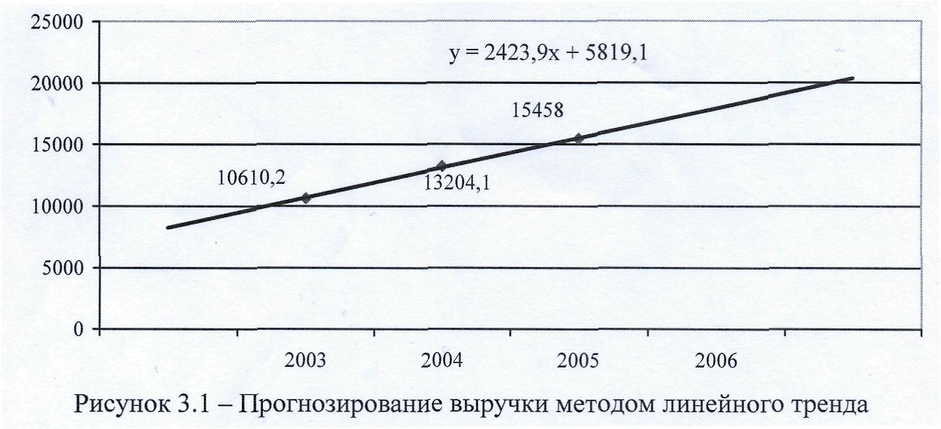

Тогда прогнозируемая сумма валового дохода будет равна 2488,298 тыс. руб. (20362,5 тыс. руб. х 12,22 : 100 %),
Итоговая модель валового дохода на исследуемом предприятии на 2006 год будет выглядеть следующим образом (таблица 3.3).

Таблица 3.3 - Расчет прогноза величины валового дохода на 2007 год

Показатели | 2006 год | 2007 год | Отклонения | Темп роста, %
1. Выручка от продаж | 15458,0 | 20362,5 | +4904,5 | 131,7
2. Валовой доход сумма уровень | 1738,2 11,24 | 2488,298 12,22 | +750,098 +0,98 | 143,2 108,7

3.2. Планирование расходов по реализации продукции

Аналогичным образом проведем планирование расходов предприятия в таблице 3.4).
Таблица 3.4 - Расчет уровня расходов по методу скользящей средней динамического ряда
Годы | Средний уровень издержек  (в % к обороту) | Выровненные показатели
2002 | 16,35
2003 | 7,38 | К1 = (16,35 + 7,38 + 8,59) : 3 = 10,77
2004 | 8,59 | К2 = (7,38 + 8,59 + 11,0) : 3 = 8,99
2005 | 11,0

Прирост уровня издержек по методу скользящей средней составит:
Δ = (3.3)
где Δ - прирост уровня валового дохода;
Кn - конечный уровень валового дохода;
К₁ - начальный (стартовый) уровень валового дохода;
n - число взятых лет
или
Отсюда прогнозный уровень издержек на 2007 год составит 9,21 % (Кпр = Kn + 2 + Δ или 8,99 + 2 - 1,78).
Прогнозируемая сумма расходов предприятия будет равна 1875,386 тыс. руб. (20362,5 тыс. руб. х 9,21 : 100 %),
Итоговая модель расходов предприятия на 2007 год будет выглядеть следующим образом (таблица 3.5)
Таблица 3.5 - Расчет прогноза величины издержек на 2007 год

Показатели | 2006 год | 2007 год | Отклонения | Темп роста, %
1, Выручка от продаж, тыс. руб. | 15458,0 | 20362,5 | +4904,5 | 131,73
2, Издержки  сумма  уровень | 1701,2 11,0 | 1875,386 9,21 | +174,186  -1,79 | 110,24  83,7

Планируемая величина издержек обращения составит 1875,386 тыс. руб., что больше на 10,24 % или на 174,186 тыс. руб. величины 2006 года,
Таким образом, планирование доходов и расходов предприятия позволило определить, что прогнозируемая сумма валового дохода будет равна 1599,696 тыс. руб., а прогнозируемая сумма расходов предприятия будет равна 1875,386 тыс. руб.
В качестве рекомендации следует предложить прогнозировать выручку от реализации логарифмической функцией, так как данная функция дает наиболее точные значения.
у = 4340,5Ln(x) + 10498,4 (3.24)
у₂₀₀₄ = 4340,5Ln(3) + 10498,4 = 15266,93
у₂₀₀₅ = 4340,5Ln(4) + 10498,4 = 16515,61
у₂₀₀₆ = 4340,5Ln(5) + 10498,4 = 17484,17
у₂₀₀₇ = 4340,5Ln(3) + 10498,4 = 18275,53

Таблица 3.6 - Прогноз выручки на 2007 год логарифмической функцией

Период | Реальное значение | Прогноз | Отклонение
2004 | 10610,2 | 15266,93 | -
2005 | 13204,1 | 16515,61 | 1248,68
2006 | 15458,0 | 17484,17 | 968,56
2007 | - | 18275,53 | 791,36

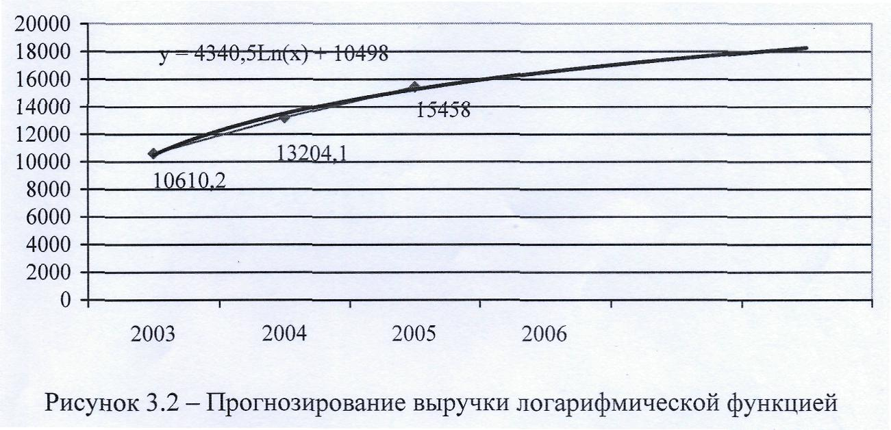

Тогда прогнозируемая сумма валового дохода будет равна 2233,269 тыс. руб. (18275,53 тыс. руб. х 12,22 : 100 %), а прогнозируемая сумма расходов составит 1683,176 тыс. руб. (18275,53 тыс. руб. х 9,21 ; 100 %),
Таким образом, прогнозирование выручки логарифмической функцией позволяет определить более точное (минимальное) значение валового дохода и издержек - 2233,269 и 1875,386, что на 255,028 и 192,21 тыс. руб. соответственно меньше, чем при прогнозировании выручки линейным трендом,

Заключение

Аналитическая обработка экономической информации очень трудоемка сама по себе и требует большого объема разнообразных вычислений, В сегодняшних условиях потребность в аналитической информации значительно увеличивается, Это связано прежде всего с потребностью разработки и обоснования перспективных бизнес-планов предприятий, комплексной оценки эффективности краткосрочных и долгосрочных управленческих решений, В связи с этим автоматизация аналитических расчетов стала объективной необходимостью, так как, во-первых, повышается продуктивность работы экономистов-аналитиков, Они освобождаются от технической работы и больше занимаются творческой деятельностью, что позволяет делать более глубокие исследования, вести постановку более сложных экономических задач, Во-вторых, более глубоко и всесторонне исследуются экономические явления и процессы, более полно изучаются факторы и выявляются резервы повышения эффективности торговой деятельности, В-третьих, повышаются оперативность и качество анализа, его общий уровень и действенность,
Анализ доходов показал, что при росте объема оборота в динамике на 45,7 % сумма валового дохода возросла на 2,5 %, В течение исследуемого периода темп роста суммы выручки намного превышал темп роста валового дохода, По кварталам доход предприятия распределялся неравномерно, Наибольший удельный вес в валовом доходе занимает доход четвертого квартала - свыше 27,0 %, а наименьший удельный вес в валовом доходе приходится на первый квартал - свыше 23,0 %,
Неритмичное развитие валового дохода по кварталам привело к изменению удельного веса дохода каждого квартала в годовом объеме валового дохода, Самыми напряженными периодами реализации в каждом квартале являются последние месяцы квартала, что связано с праздниками,
Прирост среднего размера валового дохода на 0,5236 % и увеличение объема оборота в размере 2,598 % к обороту создали реальную предпосылку для увеличения валового дохода на 482,583 тыс. руб. Но, негативное влияние прочих факторов за сравнимый период на 1097,183 тыс. руб. в итоге уменьшило прирост валового дохода с 482,583 тыс. руб., до - 614,6 тыс. руб., то есть на 1097,183 тыс. руб.
На предприятии по сравнению с 2004 годом темпы роста объема оборота кратно раз опережали темпы роста затрат, В результате уровень издержек обращения на единицу реализованных товаров сначала сократился с 16,4 до 7,38 % в 2001 году, а затем возрос до 11,0 % - в 2003 году,
Основными статьями издержек за 2005-2006 год являлись: расходы на заработную плату, доля которых составила - 31,28 % - первая позиция; начисления на заработную плату/социальные расходы - 28,62 % - вторая позиция; арендная плата - 14,32 % - третья позиция,
В связи с перевыполнением плана реализации на 1 % сумма затрат возросла на 135,58 тыс. руб. За счет изменения структуры реализации продукции, сумма затрат также возросла на 260,97 тыс. руб. Это свидетельствует о том, что в общем объеме реализации продукции увеличилась доля затратоемкой продукции, Из-за повышения уровня удельных переменных затрат перерасход издержек на реализацию продукции составил 7,93 тыс. руб. Постоянные расходы возросли по сравнению с 2004 годом на 162,02 тыс. руб., что также послужило одной из причин увеличения общей суммы затрат,
Анализ показал, что магазин "Спорт-Интур" неэффективно использовало свои издержки обращения и трудовые ресурсы,

Список использованных источников

- Абрютина М.С. Экономический анализ торговой деятельности: Учеб. пособие. – М. : Дело и Сервис, 2005. - 350 с.
- Баканов М.И., Шеремет А.Д. Теория экономического анализа : Учеб. - 4-е изд. доп. и перераб. - М.: Финансы и статистика, 2004. - 425 с.
- Балабанов И.Т. Финансовый анализ и планирование хозяйствующего субъекта. - 2-е изд. доп. - М.: Финансы и статистика, 2003. - 560 с.
- Басовский Л.Е. Теория экономического анализа : Учеб. пособие. – М. : Инфра-М. 2001.
- Бердникова Т.Б. Анализ и диагностика финансово-хозяйственной деятельности предприятия. - М. : Инфра-М, 2005. - 420 с.
- Бланк И.А. Инвестиционный менеджмент : Учебник – Киев : Ника-Центр "Эльга", 2001.
- Бланк И.А. Управление активами : Учебник – Киев : Ника-Центр "Эльга", 2000
- Бланк И.А. Управление прибылью : Учебник, - Киев : Ника-Центр "Эльга", 2002. - 238 с.
- Бортников А.П. О платежеспособности и ликвидности предприятия // Бухгалтерский баланс, - 2005. - № 1. – С. 32.
- Гамм Р.В. Опыт применения финансового анализа на ЗАО Бизнес-Сервис // Аудит и финансовый анализ, - 2002. - № 2. – С. 50.
- Глазунов В.Н. Учет благосостояния владельцев при анализе финансового состояния фирмы // Аудит и финансовый анализ. – 2002. - № 1. – С. 61.
- Горемыкин В.А. и др. Планирование на предприятии : Учебник / Горемыкин В.А. Бугулов Э.Р. Богомолов А.Ю. - 2-е изд. – М. : Информационно-издательский дом "Филинъ", - 2004. - 160 с.
- Жиделева В.В. Каптейн Ю.Н. Экономика предприятия : Учеб. пособие, - 2-е изд. перераб. и доп. – М. : Инфра-М, 2004. - 295 с.
- Ильин А.И. Планирование на предприятии : Учебник, - 2-е изд. перераб. – Минск : Новое знание, 2003. - 410 с.
- Кисилев М. Определение платежеспособности предприятий-заемщиков // Банковский аудит, - 2005. - № 2. – С. 11.
- Ковалев В.В. Финансовый анализ: методы и процедуры. – М. : Финансы и статистика, 2002.
- Ковалев В.В., Волкова О.Н. Анализ хозяйственной деятельности предприятия : Учебник, - М. : Проспект, 2005. - 285 с.
- Кравченко А.И. Анализ хозяйственной деятельности в торговле: Учебник. - 5-е изд. перераб. и доп. – Минск : Вышейшая школа, 2004. - 467 с.
- Лебедева С.Н. и др. Экономика торгового предприятия: Учеб. пособие / С.Н. Лебедева, Н.А. Казиначикова, А.В. Гавриков, - Минск : Новое знание. 2002. - 340 с.
- Любушин Н.П. Анализ финансово-экономической деятельности предприятия : Учеб. пособие / Любушин Н.П., Лещева В.Б., Дьякова В.Г. ; под ред. Н.П. Любушина, - М. : ЮНИТИ-ДАНА, 2001.
- Матвейчева Е.В Традиционный подход к оценке финансовых результатов деятельности предприятия (на примере ОАО Уралсельэнергопроект) // Аудит и финансовый анализ, - 2002. - № 1. – С. 28.
- Налоговый Кодекс Российской Федерации, - 2002
- Петров П.В., Соломатин А.Н. Экономика товарного обращения : Учебник – М. : Инфра-М, 2003. - 342 с.
- Петрова Л.П., Попов Д.А. Экономика торгового предприятия : Учебное пособие для вузов, - Хабаровск : РИЦ ХГАЭП, 2004. – 266 с.
- Положение по бухгалтерскому учету, Учет основных средств (ОС), Пбу 6 / 01 от 18 мая 2002 г.
- Прыкин Б.В. Экономический анализ предприятия : Учебник, - М. : ЮНИТИ-ДАНА, 2000.
- Раицкий К.А. Экономика организации (предприятия) : Учеб. - 4-е изд., перераб. и доп. - М. : Издательско-торговая корпорация «Дашков и К», 2003. - 1012 с,
- Савицкая Г.В. Анализ хозяйственной деятельности предприятия, - Минск : ИП Экоперспектива, 2004. - 430 с.
- Торговое дело : экономика, маркетинг, организация : Учеб. - 2-е изд., перераб. и доп. – М.: Инфра-М, 2004. - 560 с.
- Тренев Н.Н. Предприятие и его структура : Диагностика, Управление, Оздоровление : Учеб, пособие, - М. : Приор, 2003. - 240 с.
- Шеремет А.Д. и др. Методика финансового анализа : Учеб. – практ. пособие / М. : Инфра-М, 2003.
- Экономика и организация деятельности торгового предприятия : Учебник / Под ред. А.Н. Соломатина, - М. : Инфра-М, 2004. - 320 с.
- Экономика и статистика фирм : Учебник / В.Е. Адамов, С.Д. Ильенкова, Т.П. Сиротина и др. ; под ред. С.Д. Ильенковой, - 3-е изд., перераб, и доп, - М. : Финансы и статистика, 2002. - 435 с.
- Экономика предприятия. Учебник для вузов / Под ред. проф. В.Я. Гор-финкеля. – М. : ЮНИТИ ДАНА, 2003. - 352 с.
- Экономика предприятия : Учебник / Под ред. А.Е. Карлика, М.Л. Шухгальтер. – М. : Инфра-М, 2005. - 420 с.

Приложение

ОТЧЕТ О ПРИБЫЛЯХ И УБЫТКАХ
за ____________________ 2006 г,

 |  | Коды
 | Форма № 2 по ОКУД | 0710002
Дата (гол, месяц, число) |  | 25 | 04 |  | 2005
Организация Спорт-Интур  Идентификационный номер налогоплательщика  Вил деятельности Торговля  Организационно-правовая форма/форма собственности ООО / частная  Единица измерения: тыс, руб,/млн руб, (ненужное зачеркнуть) | по ОКПО  ИНН  по ОКВЭД  по ОКОПФ/ОКФС  по ОКЕИ | 48350413
 | по ОКПО  ИНН  по ОКВЭД  по ОКОПФ/ОКФС  по ОКЕИ | 2723938240
 | по ОКПО  ИНН  по ОКВЭД  по ОКОПФ/ОКФС  по ОКЕИ | 64.20.11
 | по ОКПО  ИНН  по ОКВЭД  по ОКОПФ/ОКФС  по ОКЕИ | 65 |  | 16
 | по ОКПО  ИНН  по ОКВЭД  по ОКОПФ/ОКФС  по ОКЕИ | 384

Показатель |  | За отчетный период | За аналогичный период предыдущего года
наименование | код | За отчетный период | За аналогичный период предыдущего года
1 | 2 | 3 | 4
Доходы и расходы по обычным видам деятельности
Выручка (нетто) от продажи товаров, продукции, работ, услуг (за минусом налога на добавленную стоимость, акцизов и аналогичных обязательных платежей) | 010 | 154580 | 132041
Себестоимость проданных товаров, продукции, работ, услуг | 020 | (137198) | (108513)
Валовая прибыль | 029 | 17382 | 23528
Коммерческие расходы | 030 | (17012) | (11347)
Управленческие расходы | МО
Прибыль (убыток) от продаж | 050 | 370 | 12181
Прочие доходы и расходы
Проценты к получению | 060 | - | -
Проценты к уплате | 070 | - | -
Доходы от участия в других организациях | 080 | - | -
Прочие операционные доходы | 090 | - | 58
Прочие операционные расходы | 100 | (44) | (382)
Внереализационные доходы | 120 | 1634 | 520
Внереализационные расходы | 130 | (2868) | (540)
Прибыль (убыток) до налогообложения |  | (908) | 11837
Отложенные налоговые активы | 141 | - | -
i Сложенные налоговые обя ;ате еьств; | 142 | - | -
Текущий налог на прибыль | 150 | (392) | (2980)
Чистая прибыль (убыток) отчетного периода |  | (1300) | 8857
Справочно
Постоянные налоговые обязательства (активы) | 200
Базовая прибыль (убыток) на акцию
Разводненная прибыль (убыток) на акцию

